ПОДУШКА БЕЗОПАСНОСТИ — НЕ БЕЗ ОПАСНОСТИ!
О чём необходимо помнить родителям при установке детского автокресла
- 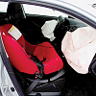
- 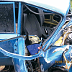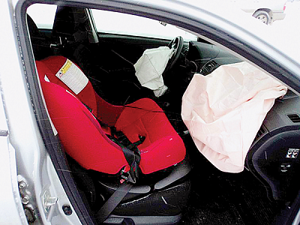

Каждый ответственный и заботливый родитель делает всё возможное для того, чтобы перевозка его ребёнка в автомобиле была как можно безопасней. А таковой её сделает лишь чёткое и неукоснительное соблюдение Правил дорожного движения. Один из основных постулатов — это п. 22.9 ПДД, в соответствии с которым перевозка детей до 7 лет на заднем седенье, до 12 лет на переднем седенье в транспортных средствах, оборудованных ремнями безопасности, должна осуществляться с использованием детских удерживающих устройств, соответствующих весу и росту ребёнка, или иных средств, позволяющих пристегнуть ребёнка с помощью ремней безопасности, предусмотренных конструкцией транспортного средства, а на переднем сиденье легкового автомобиля — только с использованием детских удерживающих устройств.
К сожалению, число ДТП, в которых травмы получают дети-пассажиры, остаётся высоким.
Наиболее серьёзные травмы получают дети, которых перевозят без детских удерживающих устройств. К сожалению, ещё одна серьёзная причина травмирования детей-пассажиров — неправильно установленное автокресло. Одна из грубейших ошибок — установка детского автокресла на переднем сиденье с остающейся активной фронтальной подушкой безопасности.
Помните, что перевозить ребёнка на сиденье, перед которым размещена противоударная подушка, можно не ранее чем его рост достигнет 140 сантиметров. Для малыша удар от сработавшей в результате лобового столкновения на высокой скорости подушки может стать причиной серьёзнейших травм и даже смерти. Поэтому, если вы собираетесь установить детское кресло на переднем пассажирском сиденье, не забудьте отключить подушку безопасности. Если нет возможности сделать это самостоятельно, обратитесь в специализированную мастерскую. Важно также помнить, что конструкция некоторых автомашин не предусматривает снятия противоударных подушек. В этом случае в автомобиле должен находиться предупредительный знак, свидетельствующий о том, что нельзя устанавливать и использовать детское кресло на пассажирском сиденье.
Существует несколько точек зрения по поводу того, где находится самое безопасное место для установки детского автокресла. Сейчас таковым принято считать среднее место на заднем сиденье (если машина пятиместная). Это объясняется тем, что при ударе юный пассажир не будет зажат с какой-либо из сторон. А вот переднее место считается самым опасным в автомобиле. При сильном ударе вероятность тяжёлых увечий или даже смерти намного выше в том случае, если ребёнок сидит спереди, даже пристёгнутый в автокресле. Это необходимо помнить каждому родителю.
Некоторые водители-родители, устанавливая автокресло спереди, объясняют своё решение тем, что на заднем сиденье дети капризничают, поэтому мамам и папам спокойнее, когда ребёнок находится рядом и не отвлекает от дороги. Но не слишком ли высокой будет цена спокойствия в случае ДТП? Поэтому задумайтесь и руководствуйтесь не эмоциями, а соображениями безопасности.
И еще, никогда не перевозите ребёнка у себя на коленях или на руках. В случае аварии вес ребёнка может возрасти в 20–30 раз в зависимости от скорости и вы не сможете его удержать. Не пристёгивайтесь одним ремнём с ребёнком: в аварийной ситуации вы раздавите его своим весом.

